意匠発注書
住所又は所在
氏名又は名称
意匠出願する物品の写真を添付して下さい。
また、見本を弊所（愛知県大府市吉田町1丁目57番地の１）まで送付してください。
※本写真を無断で使用すると他人の著作権を侵害することになりますので、おやめくださるようお願いいたします
（例）
正面図
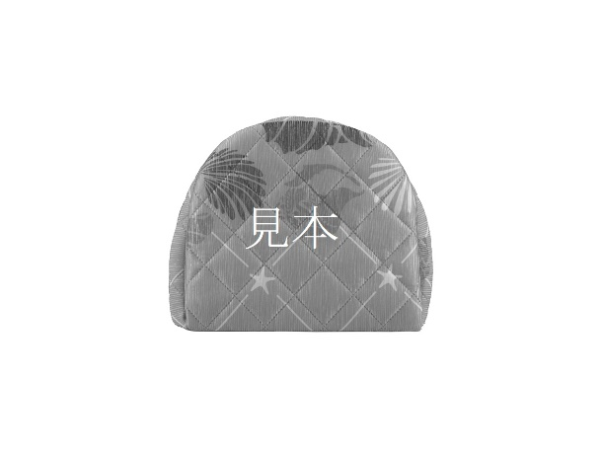
背面図
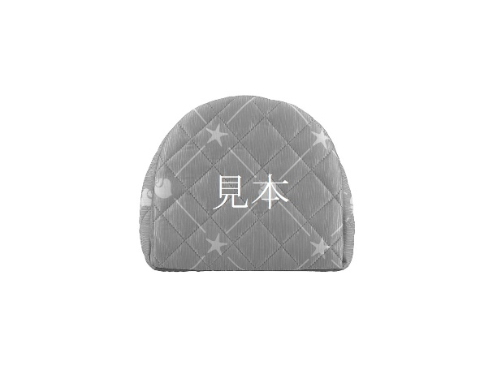
左側面図
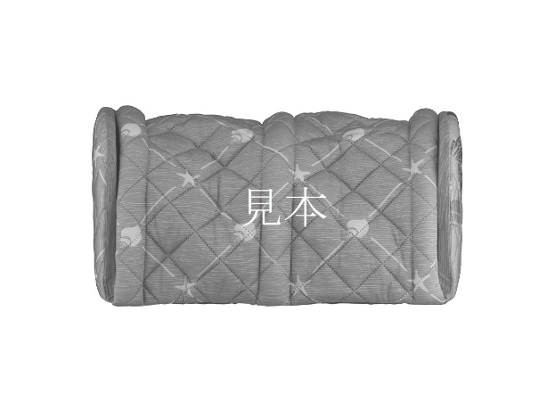
右側面図
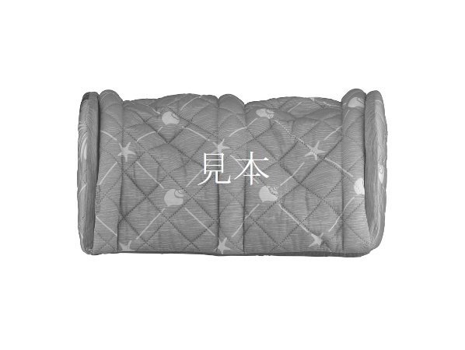
平面図
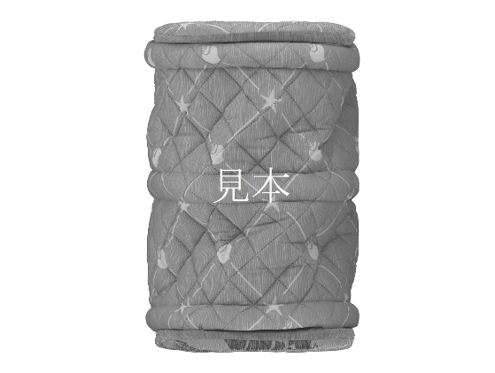
底面図

斜視図
